



信息学院软件工程系

《计算机网络》实验报告

**题　　目 实验四 观察 TCP 报文段并侦听分析 FTP 协议**

**班　　级 软件工程2018级1班**

**姓　　名 徐悦**

**学　　号 24320182203307**

**实验时间 2020年3月31日**

**2020 年 3 月 31 日**

# 实验目的

实现监听网 络上的 FTP 数据流，解析协议内容，并作记录与统计。对用户登录行为进行记录。

# 实验环境

win10 c++

# 实验结果

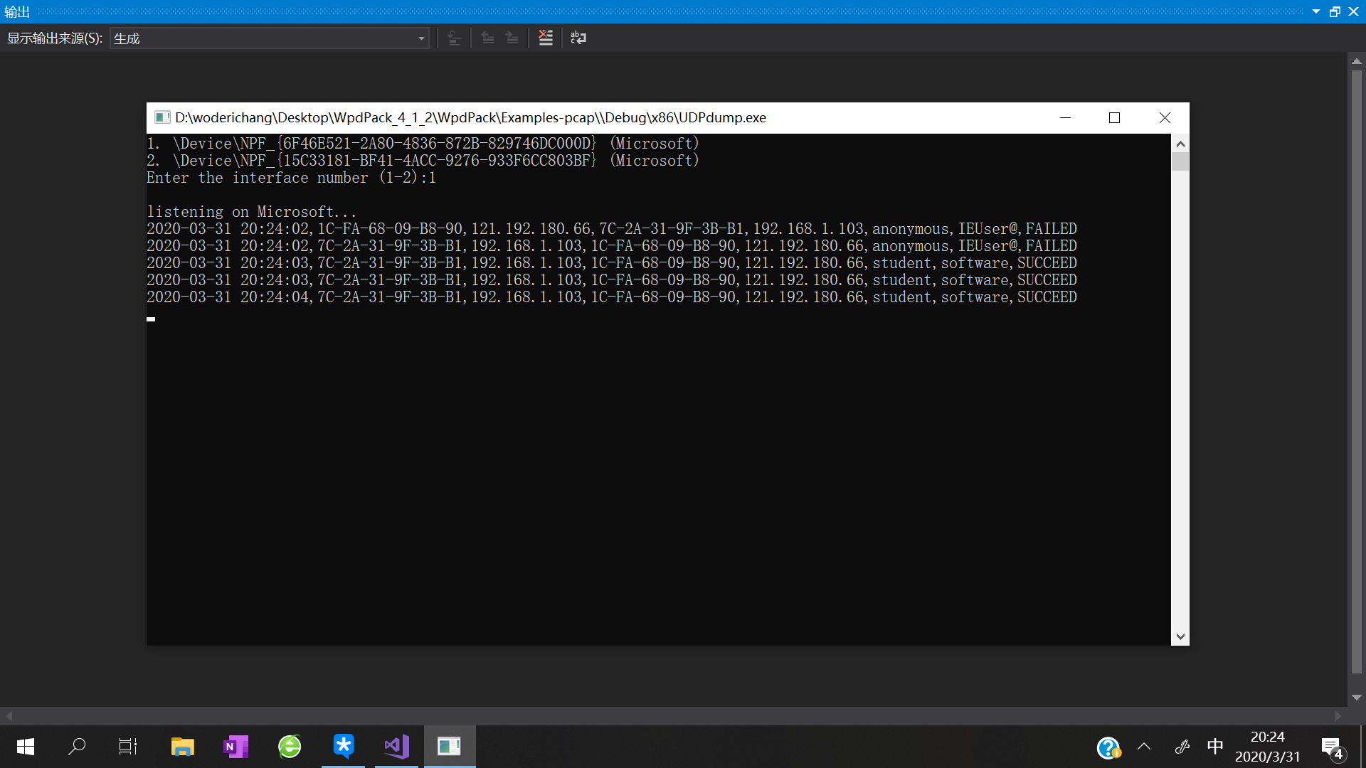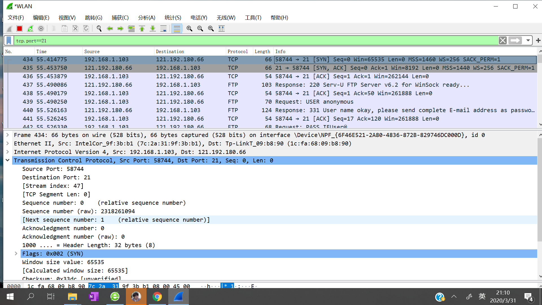第一次握手

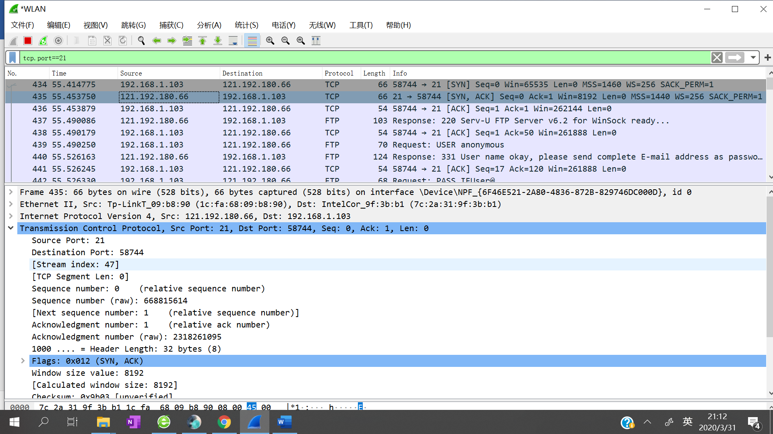

第二次握手

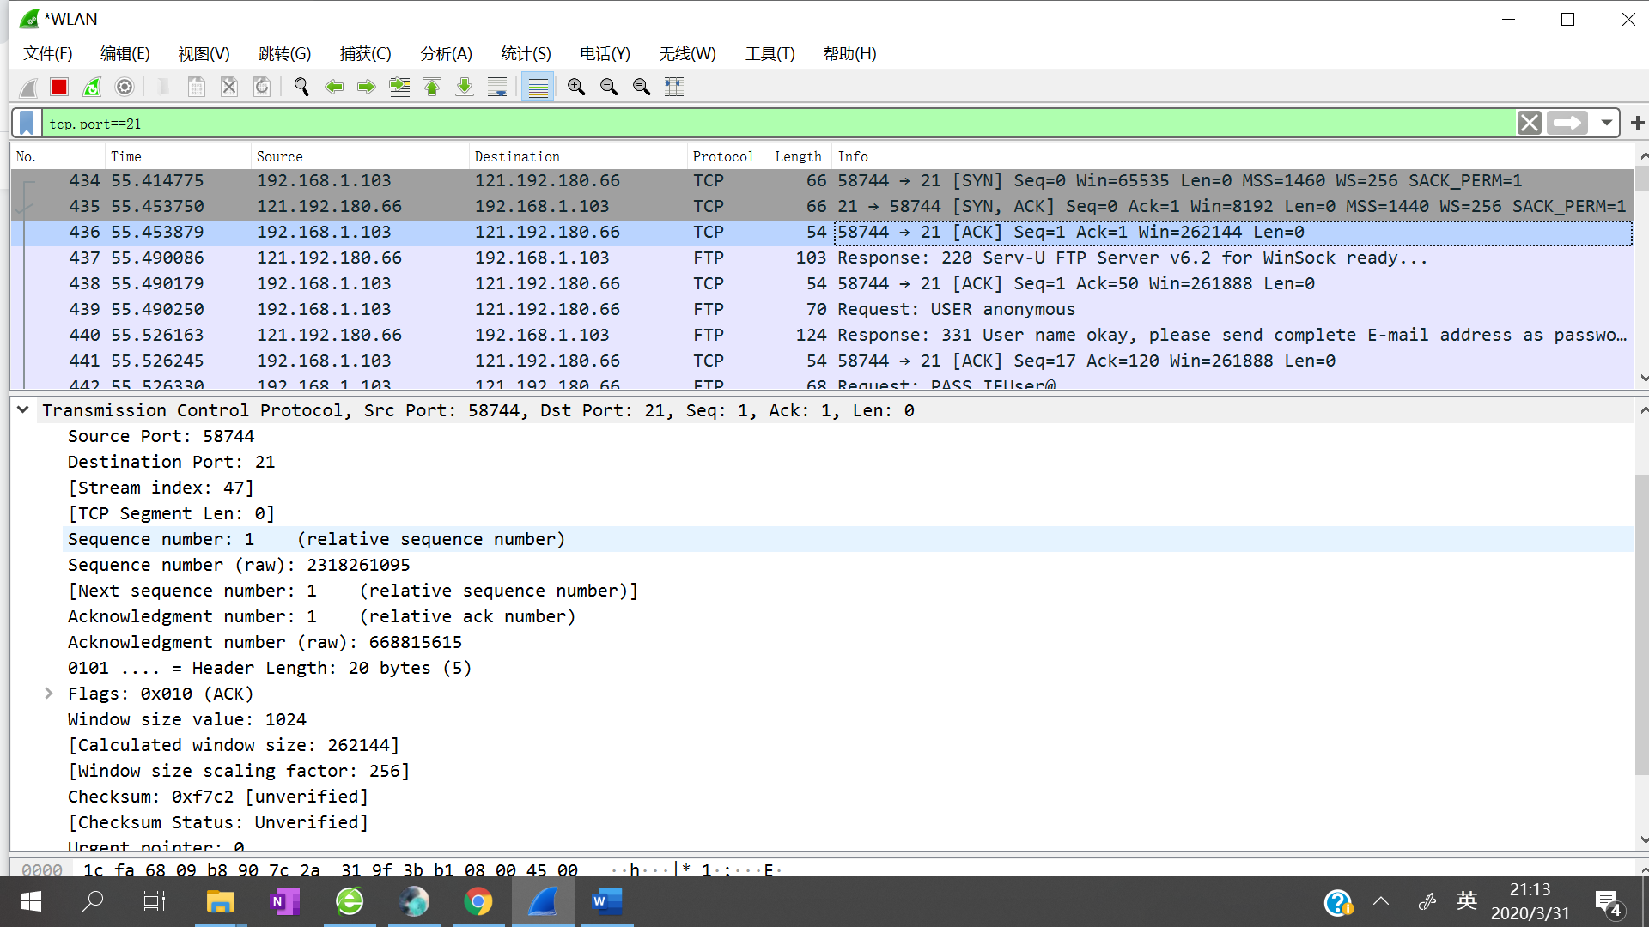 第三次握手

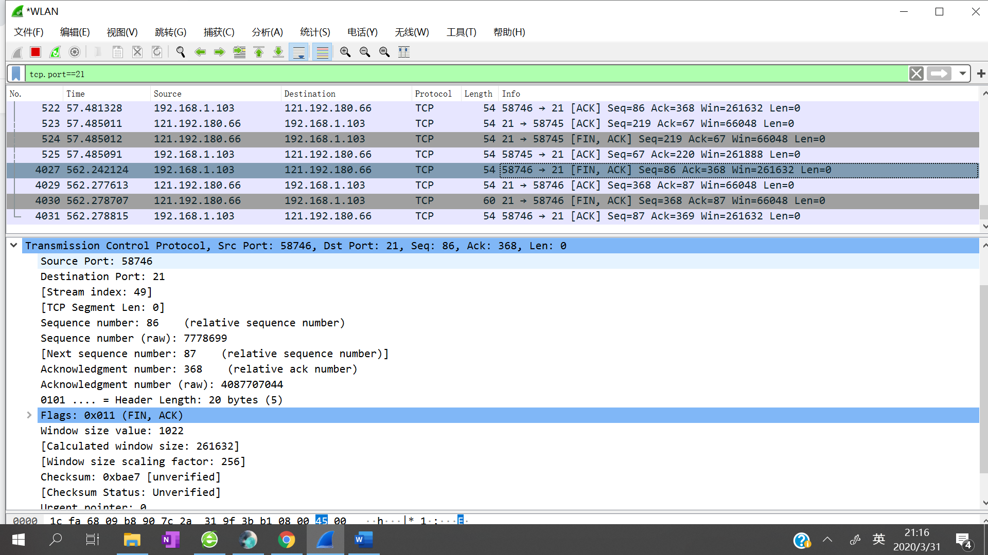第一次挥手

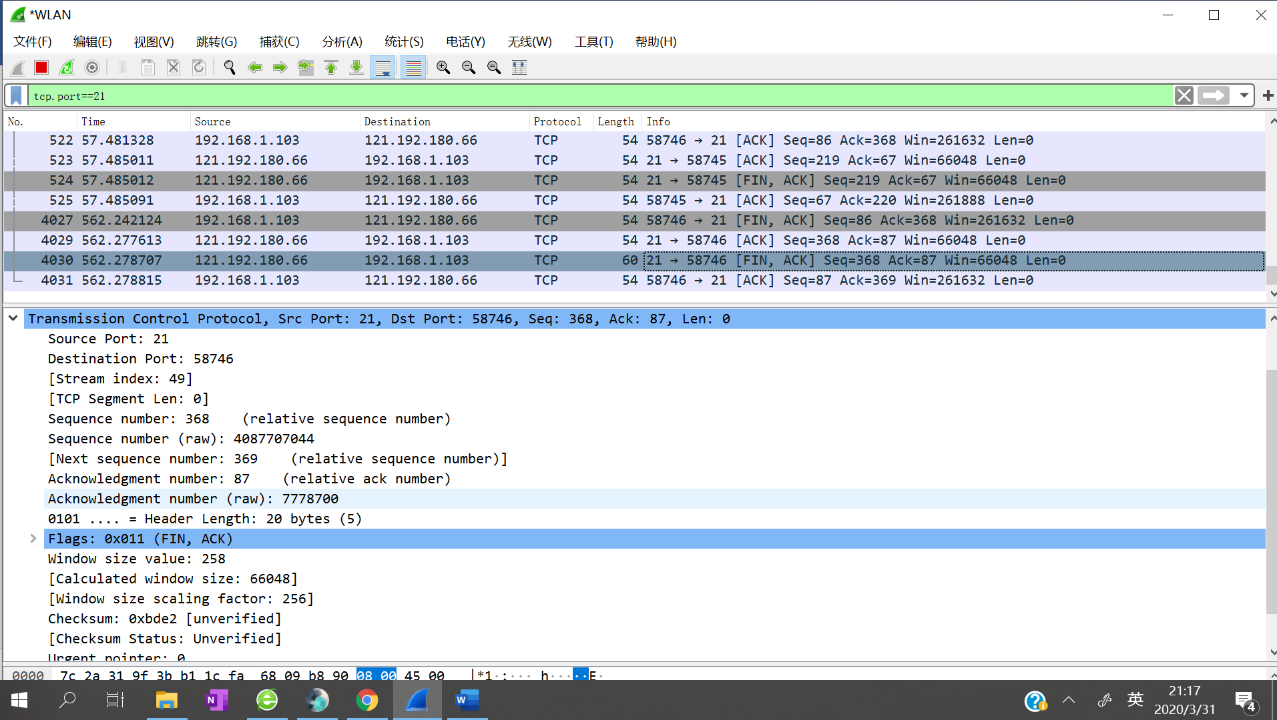

第二次挥手

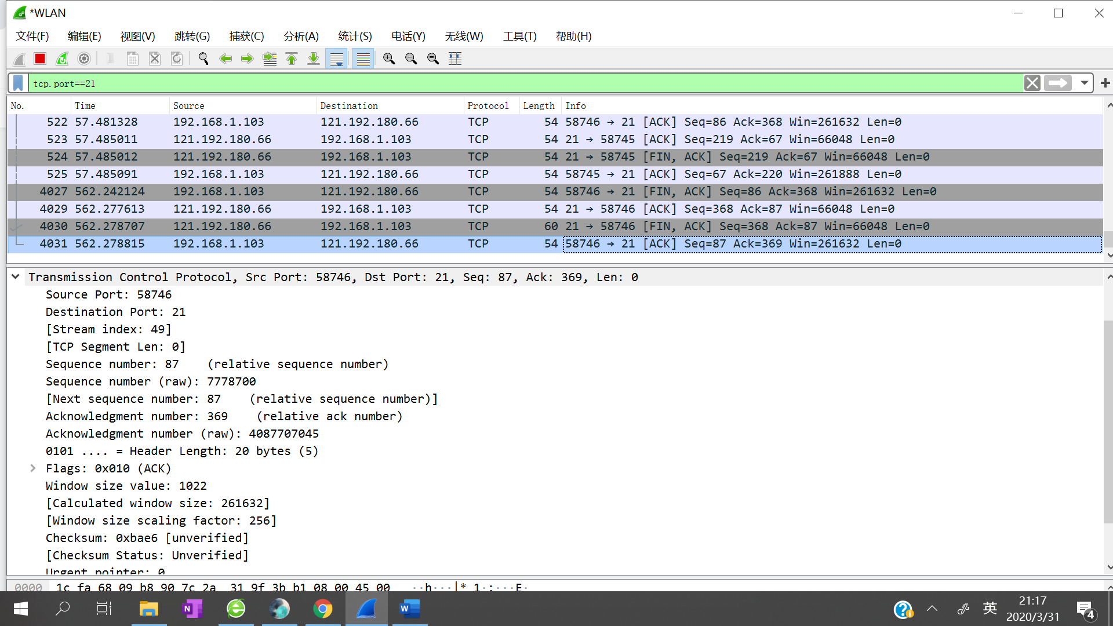

第三次挥手

# 实验总结

FTP登陆的过程：一个头部是USER的包，一个头部是PASS的包，以及头部是530表示登录失败（230代表成功）的包。